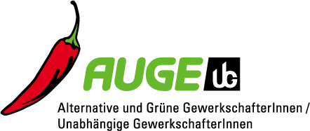

Antrag xx
der AUGE/UG -
Alternative und Grüne GewerkschafterInnen/Unabhängige GewerkschafterInnen

zur xx. Vollversammlung der Arbeiterkammer Wien
am
Die Arbeiterkammer (wie auch der ÖGB) setzt sich als Sozialpartnerin richtigerweise dafür ein, den Frauenanteil auf allen Ebenen und speziell in Führungspositionen zu erhöhen.
Zur Aus- und Weiterbildung von Arbeitnehmervertreter_innen haben Arbeiterkammer und Gewerkschaft ihre eigenen Ausbildungseinrichtungen geschafften, nämlich die Gewerkschaftsschule, die Betriebsrät_innenakademie (BRAK) und die Sozialakademie (SOZAK). Diese Bildungseinrichtungen bieten eine umfassende Ausbildung an und die Absolvent_innen sind prädestiniert für Führungspositionen in Arbeiterkammer und Gewerkschaften.
Darüberhinaus soll auch der MigrantInnenanteil in der Ausbildung erhöht werden.
Um dem Anspruch einer ausgewogenen Geschlechterverteilung gerecht zu werden, setzt sich die Arbeiterkammer Wien dafür ein, dass eine umfassende Evaluierung der Frauenquoten in den genannten Ausbildungen stattfindet und im Anschluss Maßnahmen gesetzt werden, die bei der Zusammensetzung der Teilnehmer_innen von Gewerkschaftsschule, BRAK und SOZAK zu einer verpflichtende Frauenquote von 50% führen. Weiters ist eine Erhöhung des MigrantInnenanteils in den genannten Ausbildungen anzustreben.

